CRITERIO 8. APOYO INSTITUCIONAL
A. Liderazgo de Autoridades
La Universidad Privada Antenor Orrego está liderada por su Consejo Directivo presidido por la señora Rectora Dra. Yolanda Peralta Chávez, quien está comprometida con la búsqueda continua de la calidad de todos los programa de estudio buscando asegurar la calidad y la continuidad del programa con decisiones de apoyo financiero, normativo y en continua coordinación mediante la Facultad con las decisiones que afectan al programa, trazando un Plan Estratégico Institucional de la UPAO del 2022-2026 que marcó el horizonte para el Plan General de Desarrollo del Programa de Estudio de Ingeniería de Computación y Sistemas del 2022-2026, es así que, mediante Resolución de Consejo Directivo N°62-2022-CD-UPAO se aprobó la actualización del Plan Estratégico Institucional de la UPAO del 2022-2026, esta actualización tiene por objetivo alinear los conceptos de Misión y Visión a esta nueva realidad, sin alterar sustancialmente el propósito principal de ser un referente en la educación del país, formando profesionales inspirados en el pensamiento de Antenor Orrego. La estrategia general se resume de acuerdo con las perspectivas utilizadas por el Balanced Scorecard de la siguiente manera: (1) Componente Financiero, enfatizando el control y eficiencia en las inversiones para el mejoramiento de la infraestructura, servicios, redes y TI; (2) Componente Clientes, mejorando el posicionamiento interno y externo de la universidad y los valores que representa; (3) Componente Procesos buscando mejorar la calidad educativa basados en una metodología acorde a las exigencias actuales, teniendo como aliado principal al desarrollo de tecnologías de la información y comunicaciones aplicadas al sector educativo; (4) Componente Desarrollo fortaleciendo la cultura institucional a todos los niveles de la organización. Lo anterior permitió que, a nivel de programa, se proponga el Plan General de Desarrollo 2022-2026 aprobado el 25 de noviembre del 2022 con Resolución de Consejo Directivo N°385-2022-CD-UPAO, alineando la visión y misión del Programa de Estudios al de la Universidad en el nuevo Plan Estratégico.

Matriz del Plan General de Desarrollo del Programa de Estudio

Plan Estratégico Institucional 2022-2026 |  |  | Plan de desarrollo del Programa de Estudio
 |  |  | Objetivo de desarrollo | Iniciativa de desarrollo | Plan operativo |  |  |  | Presupuesto
Componente | Objetivo estratégico | Iniciativas Estratégicas |  |  | Iniciativa estratégica / objetivo funcional | Fondo | Actividad | Título de la actividad | Monto S/
Componente Financiero | OEI 1 Rentabilidad | Tener unidades de negocio rentables. | OD1 Implementar cursos y programas de extensión académica | ID01 Implementar cursos y programas de extensión especializados para complementar formación profesional | 7201-ADMINISTRACIÓN EXTENSIÓN UNIVERSITARIA | 113 | 2142 | DESARROLLAR ACTIVIDADES ADMINISTRACIÓN DE EXTENSIÓN UNIVERSITARIA | 4,000
 | OEI 3 Reinversión | Garantizar la inversión en infraestructura, equipos de laboratorio, redes y comunicaciones, Intranet, ERP. | OD2 Fomentar la inversión en servicios de infraestructura en la nube | ID02 Invertir en plataforma tecnológica Cloud e híbrida según nuevo proyecto formativo | CENTRALIZADO EN LA OFICINA DE SISTEMAS DE INFORMACIÓN Y ESTADÍSTICA
Clientes | OEI 4 Desarrollo de Marca | Asociar la marca UPAO al logro de la excelencia académica y el aporte en investigación, con proyección a la comunidad y responsabilidad social. | OD3 Activar y generar convenios específicos. | ID03 Implementar convenios específicos para movilidad académica, prácticas preprofesionales e inserción laboral. | 7401- ADMINISTRACIÓN PROYECCIÓN SOCIAL | 114 | 2144 | DESARROLLAR ACTIVIDADES ADMINISTRACIÓN DE PROYECCIÓN SOCIAL | 1,000
 | OEI 5 Empleabilidad | Alcanzar altos índices de empleabilidad como expresión del prestigio institucional en la formación de profesionales (80% al año de egreso). | OD12 Reforzar el seguimiento al egresado | ID14 Mejorar y ampliar la organización de eventos de vinculación con egresados. | 8608-ACREDITACIÓN | 1111 | 1396 | IMPLEMENTAR ACCIONES DE SEGUIMIENTO AL EGRESADO | 2,000
 | OEI 6 Satisfacción de la comunidad universitaria | Promover la mejora continua de los servicios de atención ofrecidos a los miembros de la comunidad universitaria. | OD5 Reforzar el Programa de Tutoría. | ID05 Desarrollar talleres para el desarrollo integral de los estudiantes. | 8101-GASTOS CENTRALIZADOS | 99 | 2261 | ASIGNAR BECAS MEDIAS BECAS Y SUBVENCIONES | 100,000
 | OEI 7 Exigencia académica | Reforzar la exigencia académica de UPAO desde la etapa de nivelación. | OD6 Revisar continuamente el Esquemas de Evaluación. | ID06 Rediseñar los esquemas de evaluación para el nuevo proyecto formativo mediante la trazabilidad de curso, competencia, nivel e instrumentos
Procesos | OE 8: Calidad Educativa | Mantener actualizada la malla curricular según la demanda social, al nivel de las mejores universidades del país. | OD13 Acompañar la implementación del proyecto formativo. | ID15 Controlar y mejorar la implementación del proyecto formativo | 71104-CARRERA PROFESIONAL INGENIERÍA COMPUTACIÓN Y SISTEMAS | 1111 | 2154 | DESARROLLAR LABORES DE GESTIÓN CURRICULAR | 2,000
 | OEI 12: Procesos de Soporte | Tener procesos académicos y administrativos optimizados y vinculados a los sistemas | OD11 Consolidar el aseguramiento de la calidad | ID11. Seguimiento de planes de Trabajo y la atención de OM con fines de mantener CBC gestionadas a nivel de programa y lograr/mantener la acreditación de la calidad del programa de estudios. | 8608-ACREDITACIÓN | 1111 | 2237 | ACREDITACIÓN | 3,900
 |  |  |  | ID12. Alertar a la Dirección y a la USGC sobre los riesgos de incumplimiento de las acciones planificadas en cada proceso del SGC, a nivel de programas de estudio.
 |  |  |  | ID13. Medir periódicamente el avance en el logro de OD y de la satisfacción de los Grupos de Interés; promover el proceso de análisis y mejora de los resultados obtenidos.
 | OEI 11 Procesos clave | Generalizar el uso de métodos y estrategias de enseñanza-aprendizaje activo. | OD4 Desarrollar Talleres de TI hacia la comunidad local y regional. | Implementar talleres de TI para instituciones educativas según la coyuntura regional y nacional. | 71104-CARRERA PROFESIONAL INGENIERÍA COMPUTACIÓN Y SISTEMAS | 1111 | 2155 | DESARROLLAR PROCESOS DE ENSEÑANZA – APRENDIZAJE | 2,000
Desarrollo | OEI 16 Investigación, Innovación e Internacionalización | Promover el desarrollo de competencias para la investigación e innovación en la plana docente. | OD7 Fortalecer la investigación científica. | ID07 Promover la investigación científica a través de las líneas de investigación del nuevo proyecto formativo. | 7301-ADMINISTRACIÓN INVESTIGACIÓN | 112 | 2143 | DESARROLLAR ACTIVIDADES ADMINISTRACIÓN DE INVESTIGACIÓN CIENTÍFICA | 3,000
Procesos | OEI 11 Procesos Clave | Incrementar y mejorar la participación de los estudiantes en convenios existentes con universidades internacionales. | OD9 Reforzar la movilidad docente y de estudiantes. | ID09 Diseñar y ejecutar un programa semestral de movilidad docente y de estudiantes para el periodo 2022-2026 | 71104-CARRERA PROFESIONAL INGENIERÍA COMPUTACIÓN Y SISTEMAS | 1111 | 4243 | MOVILIDAD ESTUDIANTIL | 3,000
 |  |  |  |  | DECANATO DE INGENIERIA: 7201 - ADMINISTRACION EXTENSIÓN UNIVERSITARIA | 113 | 2315 | MOVILIDAD DOCENTE | 3,000
Desarrollo | OEI 13 Cultura UPAO | Diseñar un sistema que permita la interiorización de la cultura UPAO en docentes, estudiantes y alumnos. | OD10 Interiorizar la cultura UPAO en la comunidad académica | ID10 Desarrollar actividades de integración con la comunidad académica del programa de estudios. | 8605-PROMOCIÓN DE SERVICIOS DE LA UNIDAD | 1111 | 2162 | DESARROLLAR ACTIVIDADES DE PROMOCIÓN DE SERVICIOS DE LA UNIDAD | 400
 | OEI 14 Gestión de Recursos Humanos | Fomentar una adecuada gestión de los perfiles docentes y administrativos de acuerdo con las exigencias de la organización. | OD8 Racionalizar la capacitación docente. | ID08 Definir y evaluar el perfil del docente ICSI según nuevo proyecto formativo y cerrar las brechas de capacitación | 8600-ADMINISTRACIÓN DE LA UNIDAD | 1111 | 2130 | PLANIFICAR ORGANIZAR DIRIGIR CONTROLAR ACTIVIDADES DE UNIDAD | 6,000
 |  |  |  |  | 8603-PARTICIPACIÓN INSTITUCIONAL | 1111 | 2153 | DESARROLLAR ACTIVIDADES PARA PROMOVER REALIZAR CAPACITACIÓN DOCENTE | 20,100

El Programa de Estudio de Ingeniería de Computación y Sistemas está dirigido por:

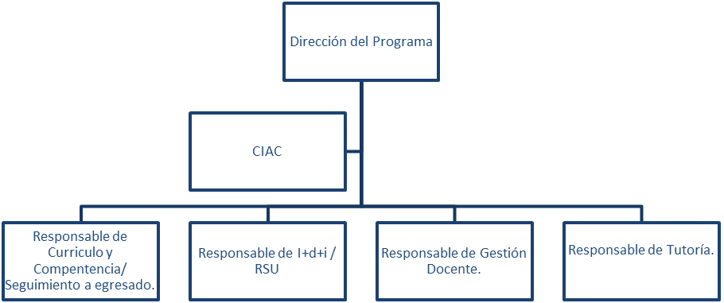

Director del Programa de Estudios (con 12 horas lectivas y 28 horas administrativas semanales):
El Dr. Luis Vladimir Urrelo Huiman
- Ingeniero de Computación y Sistemas de formación, egresado de la Escuela Profesional de Ingeniería de Computación y Sistemas de la UPAO.
- Con maestría en Ingeniería de Sistemas con mención en sistemas de información, de la escuela de Posgrado de la UPAO.
- Con maestría en Ingeniería de Sistemas con mención en Ingeniería de Software.
- Con Doctorado en gestión educativa superior de la Universidad San Pedro.
- Con Doctorado de Ciencias e Ingeniería de la Universidad Nacional de Trujillo.

Los miembros del CIAC (Con 10 horas administrativas adicionales a su carga lectiva semanal)
Ms. Carlos Gaytán Toledo
- Ingeniero de Computación y Sistemas, egresado de la Escuela Profesional de Ingeniería de Computación y Sistemas de la UPAO.
- Maestro en Ingeniería de Sistemas con mención en Sistemas de Información

Dr. Jorge Huapaya Escobedo
- Ingeniero Industrial con maestría en de la Universidad Nacional Federico Villarreal
- Con maestría en Ingeniería de Sistemas mención en Sistemas de Información.
- Con Doctorado en Educación.
Responsable de Currículo y Competencia / Seguimiento a egresado (Con 20 horas administrativas adicionales a su carga lectiva semanal)
Ms. Karla Meléndez Revilla
- Ingeniera de Computación y Sistemas, egresada de la Escuela Profesional de Ingeniería de Computación y Sistemas de la UPAO.
- Con maestría en Ingeniería de Sistemas con mención en Gerencia de Tecnologías de Información, de la escuela de Posgrado de la UPAO.

Responsable de I+D+i (Con 10 horas administrativas adicionales a su carga lectiva semanal)
Ms. Jorge Antonio Jara Arenas
- Ingeniero de Computación y Sistemas, egresado de la Escuela Profesional de Ingeniería de Computación y Sistemas de la UPAO.
- Con maestría en Ingeniería de Sistemas con mención en Gerencia de Tecnologías de Información, de la escuela de Posgrado de la UPAO.

Responsable de Gestión Docente (Con 20 horas administrativas adicionales a su carga lectiva semanal)
Ms. Agustín Ullón Ramírez
- Ingeniero de Computación y Sistemas, egresado de la Escuela Profesional de Ingeniería de Computación y Sistemas de la UPAO.
- Con maestría en Ingeniería de Sistemas con mención en Gerencia de Tecnologías de Información, de la escuela de Posgrado de la UPAO.

Responsable de Tutoría (Con 20 horas administrativas adicionales a su carga lectiva semanal)
Ms. Silvia Ana Rodríguez Aguirre
- Ingeniera de Computación y Sistemas, egresada de la Escuela Profesional de Ingeniería de Computación y Sistemas de la UPAO.
- Con maestría en Gerencia de Tecnologías de Información, de la escuela de Posgrado de la UPAO.

B. Recursos Financieros del Programa
1. La Universidad Privada Antenor Orrego, como lo estipula en su Directiva de plan operativo anual, los meses de noviembre de cada año, realiza la asignación de techos presupuestarios a cada unidad en una partida descentralizada, adicional al apoyo financiero en partidas centralizadas, en tal sentido, para el año 2022 y 2023 se realizó, de parte de la Dirección del Programa de Estudios y los constituyentes, la siguiente distribución del techo presupuestario asignado para el año 2022 y 2023.

2. La Universidad Privada Antenor Orrego, en el Programa de Estudio de Ingeniería de Computación y Sistemas cuenta con docentes tiempo completo y parciales, así como, jefes de práctica, los docentes ordinarios cuentan con categoría de auxiliar, asociado y principal.

La siguiente tabla muestra un resumen de la cantidad de docentes que tiene la escuela profesional:
TOTALES | Cantidad
Total de Docente Ordinarios | 5
Total de Docentes con contrato especial | 0
Total de Docentes Contratados Tiempo Completo | 6
Total de Docentes Contratados tiempo parcial | 10
Total Jefes de Práctica | 5
Total de Docentes | 26

Para seleccionar los profesores a tiempo parcial, se verifican los grados académicos, en especial el grado de Maestría y su título profesional. Así mismo se consideran las competencias profesionales, experiencia laboral y las actividades relacionadas a docencia universitaria e investigación.

3. En cuanto a los recursos proporcionados para adquirir, mantener y mejorar la infraestructura, instalaciones y equipos usados en el programa, se cuenta con la partida central para la adquisición de equipos de cómputo para las 12 aulas de clases con capacidad para 60 alumnos, ubicadas en el sexto y séptimo piso del pabellón G. Las aulas están equipadas con los recursos necesarios para desarrollar los cursos del programa: sesenta carpetas unipersonales, un escritorio, una silla, una computadora de escritorio, un proyector multimedia, un ecran retráctil y una pizarra acrílica, además de plumones que se proporcionan a los docentes a inicio de año.
Instalaciones de laboratorio
El programa dispone de 8 laboratorios de computación, disponibles para los estudiantes según la programación de horarios de lunes a domingo de 7:00 am a 9:35 pm, dentro de cada semestre académico:
Laboratorios | Capacidad | Pabellón
G701, G601 | 32 | Pabellón G
F406, F407 | 17 | Pabellón F
D402B | 13 | Pabellón D

Los laboratorios cuentan con el equipamiento adquirido el año 2018 y el año 2023 en reunión de Consejo Directivo del 20 de enero del 2023 se aprobó la adquisición de computadoras Dell y laptops para la Universidad y el Programa con prestaciones como las siguientes:

PC’s de escritorio Empresarial
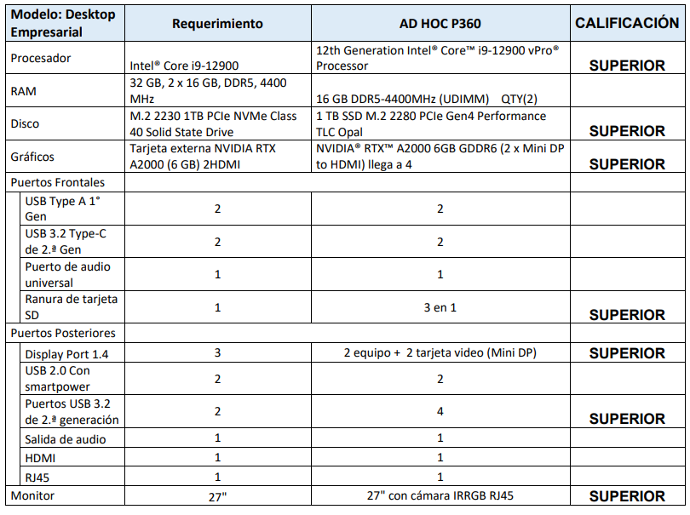

PC’s de escritorio Profesional
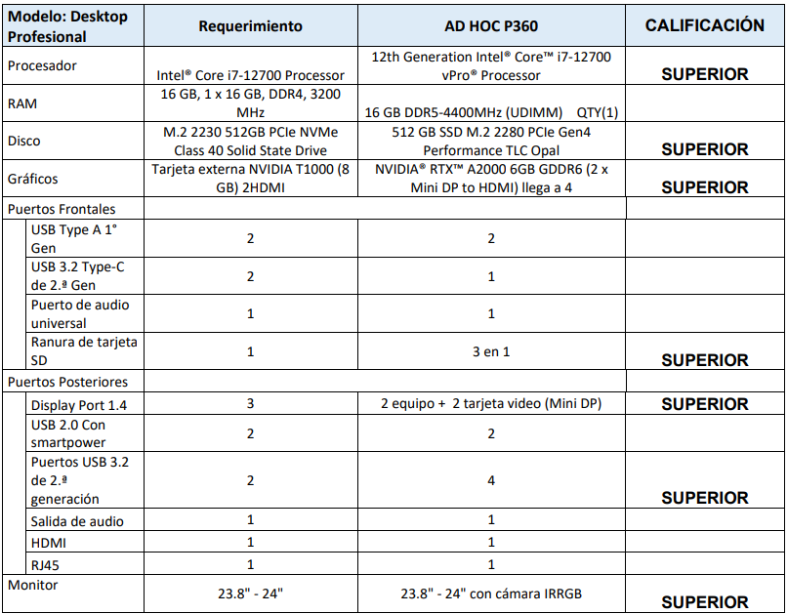
Adquisición que se tendrá para el semestre 2023-10

La Oficina de Servicios Generales y Mantenimiento y la Oficina de Sistemas de Información y Estadísticas, son las encargadas de la implementación, mantenimiento, renovación y seguridad de equipos e infraestructura, quienes cuentan con un plan anual y atienden los requerimientos del Programa. Además, la plataforma Aula Virtual permite reportar incidencias con equipos tecnológicos y problemas durante el desarrollo de las clases.

La Oficina de Servicios Generales y Mantenimiento, planifica, ejecuta y monitorea el mantenimiento de los equipos en los laboratorios de la universidad, para el correcto desarrollo del proceso de enseñanza-aprendizaje, siguiendo el procedimiento Mantenimiento de equipos de laboratorios.

Las políticas y procedimientos técnicos y administrativos para actualizar las herramientas, equipos, recursos informáticos y laboratorios, que sigue el programa y las dependencias involucradas, están establecidas en la normatividad institucional de la universidad, conformada por el Estatuto Instituciones, el Reglamento de ejecución del plan operativo y presupuesto, el Procedimiento de ejecución del plan operativo y presupuesto, el Reglamento de Adquisiciones y el procedimiento de Adquisiciones de Menor cuantía y directa.
C. Asignación de Personal
Describir lo adecuado del personal (administrativo, de instrucción y técnico) y servicios institucionales proporcionados al programa. Discutir los métodos usados para retener y entrenar al personal.
Métodos usados para retener y entrenar al personal.

El personal administrativo:
El programa de Ingeniería de Computación y Sistemas está conformado por una secretaria administrativa, Señorita María Julia Coronado Moran, quien continuamente es capacitada, no solo en cursos relacionados con ofimática y el uso del sistema Banner y Campus Virtual UPAO, sino también en comunicación y atención a alumnos, lo antes mencionado con fondo de la partida central de la universidad, contando como métodos de retención de personal el nombramiento.

El personal de entrenamiento:
El programa de Ingeniería de Computación y Sistemas está conformado por docente ordinarios y contratados, así como, jefes de práctica, quienes se encuentran continuamente capacitados con cursos especializados y mediante un programa de capacitación especializada y en pedagogía y uso de herramientas TIC’s para la educación según la capacitación central de la Universidad, contando con métodos de retención la asignación de horas de investigación, programas de apoyo y fomento a la investigación financiados por la Universidad, así como, para el docente gestor, la asignación de horas de responsabilidad en algún proceso relacionado con la gestión de la calidad.

D. Contratación y Retención del Cuerpo de Profesores
1. El presente proceso se aplica para la selección de los docentes que por primera vez suscriben contrato de trabajo en la Universidad, en el régimen laboral de la Ley N.° 30220, en los programas de estudio de pregrado de la Universidad Privada Antenor Orrego, de la sede Trujillo y la filial Piura. Se inicia cuando se establece la necesidad de contratación de docentes y se elabora la propuesta por parte del director del programa de estudio o jefe de departamento académico y termina cuando el personal de soporte administrativo de la facultad (secretaria, auxiliar administrativo o asistente administrativo) contacta a los postulantes seleccionados.

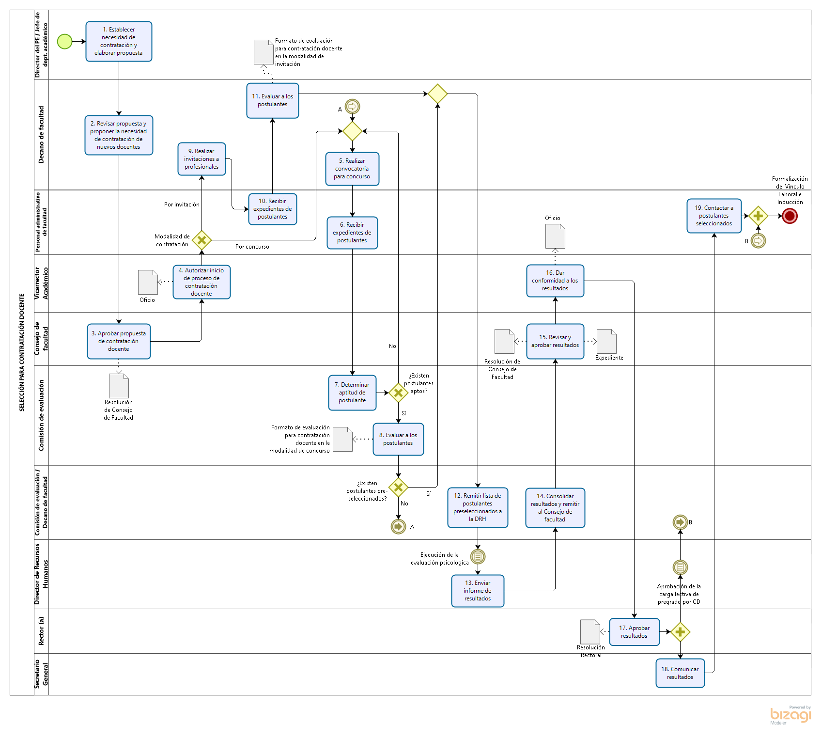
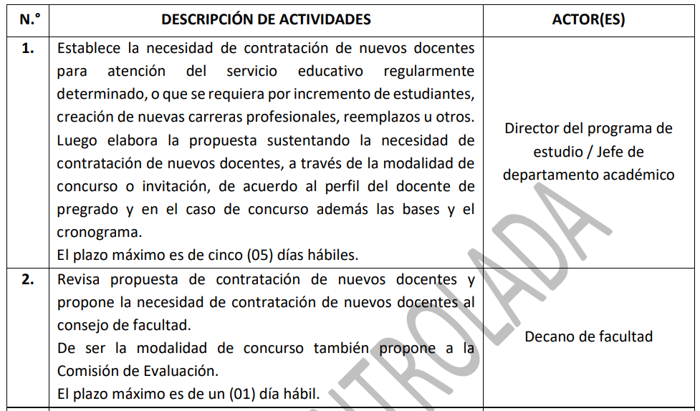
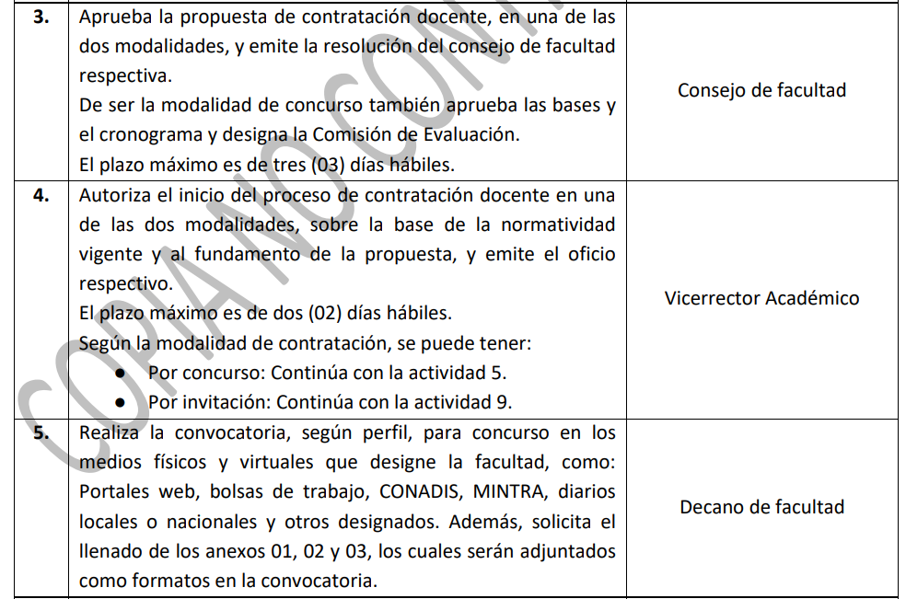
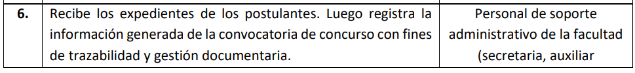

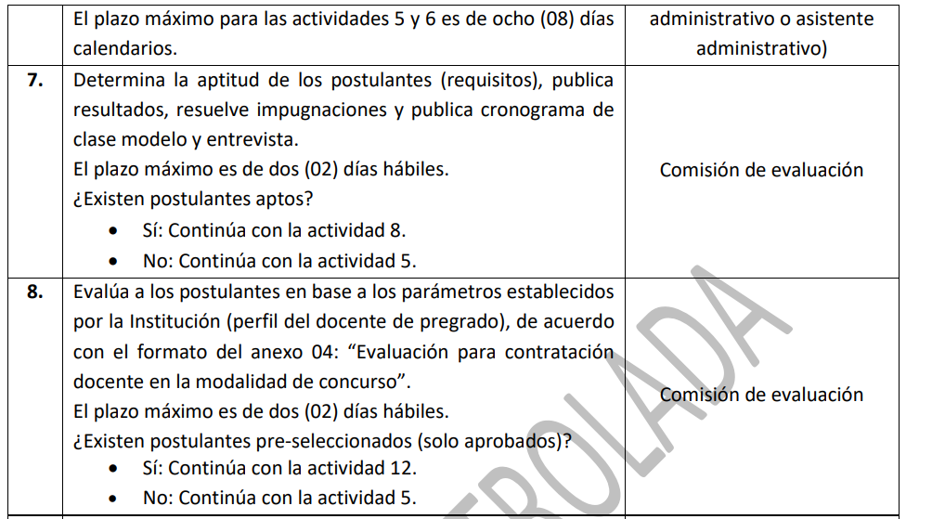
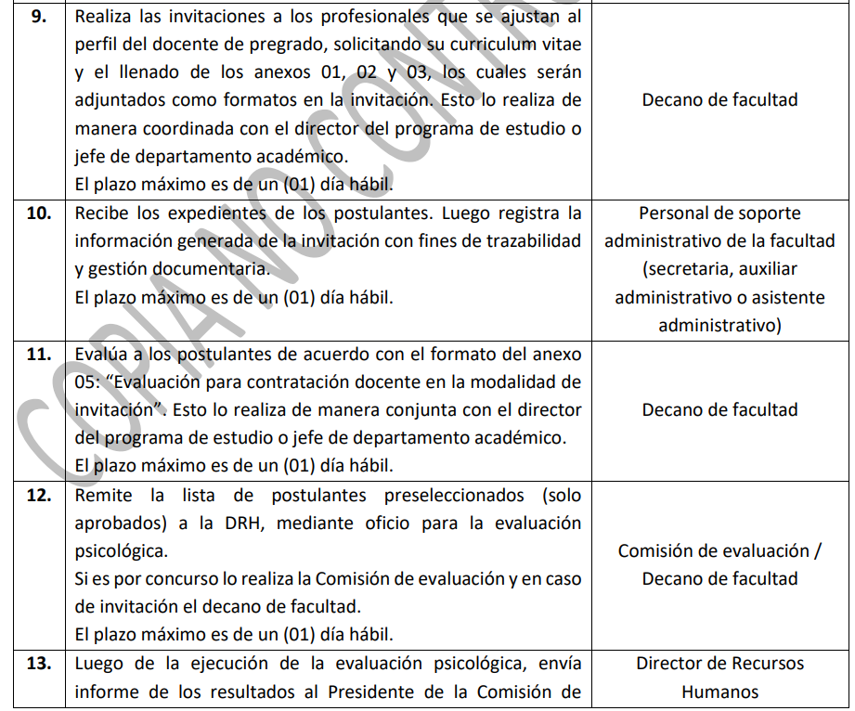

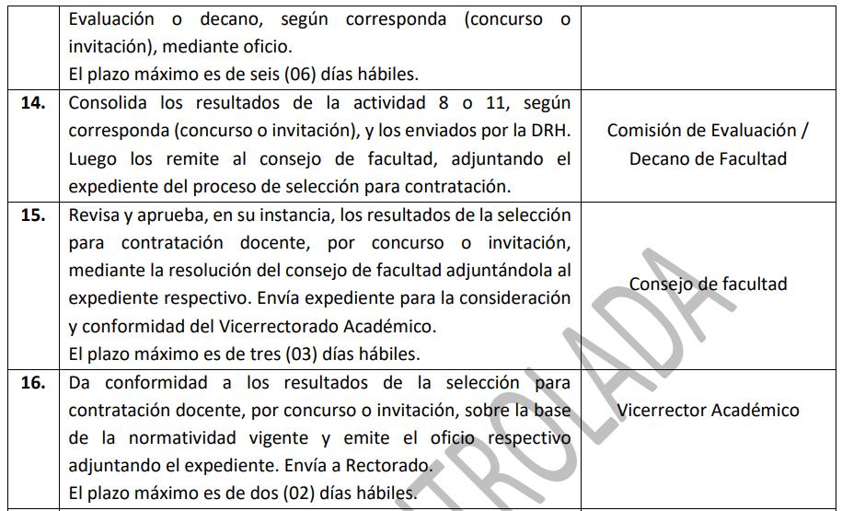
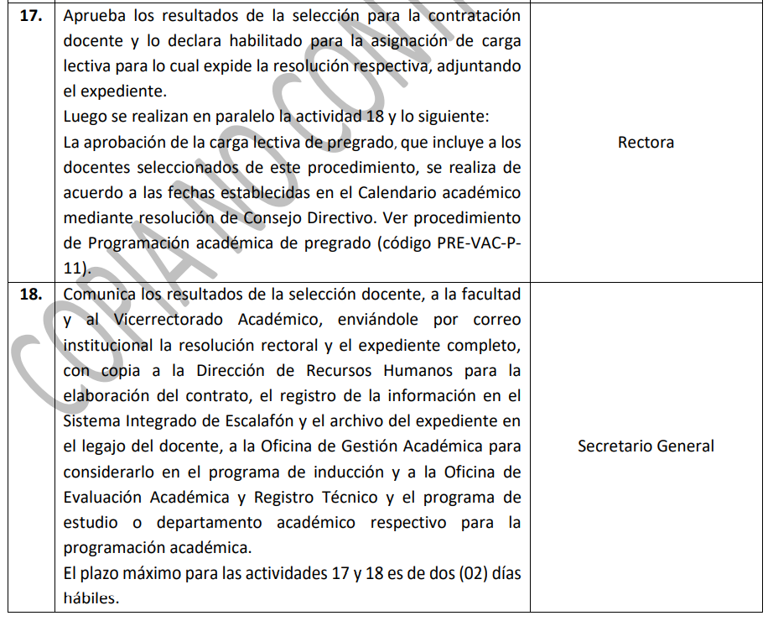
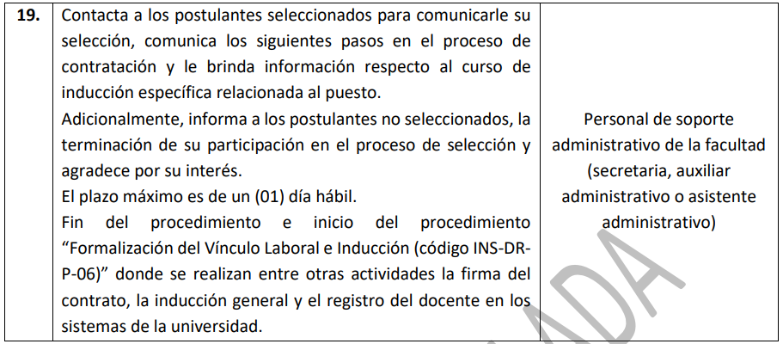
2. Las estrategias empleadas para retener a los actuales profesores calificados son mediante asignación de horas de investigación, programas de apoyo y fomento a la investigación financiados por la Universidad, así como, para el docente gestor, la asignación de horas de responsabilidad en algún proceso relacionado con la gestión de la calidad.

E. Apoyo al Desarrollo Profesional del Cuerpo de Profesores
Se consideran adecuados los recursos disponibles para el desarrollo profesional y capacitación del cuerpo de profesores siendo planificados mediante un programa de Desarrollo Académico Profesional Docente
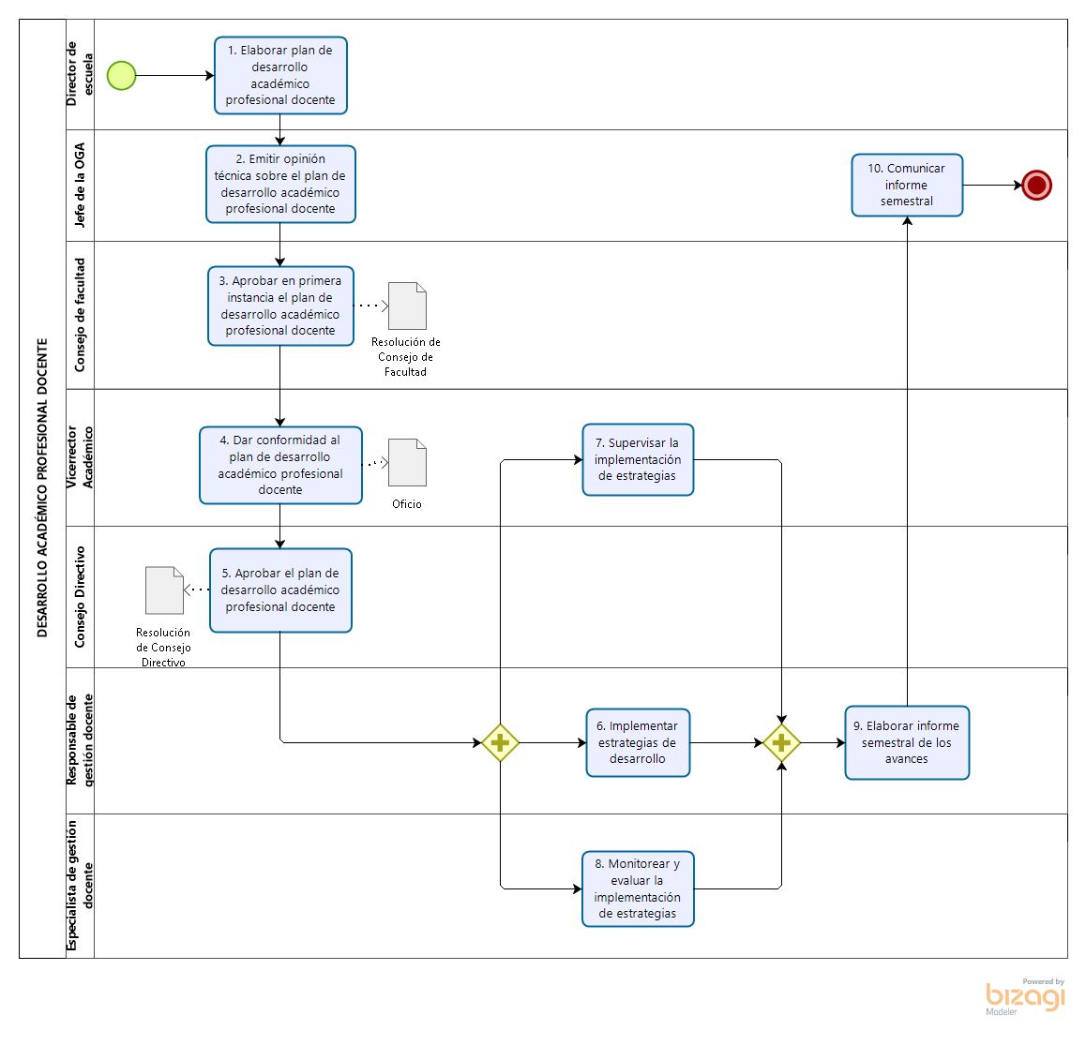
Cuyo objetivo es:
- Planificar, ejecutar, monitorear y controlar el plan de desarrollo académico profesional de los docentes del programa de estudios de Ingeniería de Computación y Sistemas para el periodo.
- Desarrollar estrategias y prever acciones de capacitación y perfeccionamiento docente organizadas por el programa de estudios de Ingeniería de Computación y Sistemas proyectadas para cumplirse anualmente en el periodo.
- Desarrollar estrategias y prever acciones de apoyo a la producción científico humanista de los docentes del programa de estudios de Ingeniería de Computación y Sistemas para cumplirse en períodos anuales en el periodo.
- Desarrollar estrategias y prever acciones para promover la participación de los docentes del programa de estudios de Ingeniería de Computación y Sistemas en eventos académicos de especialización, proyectadas para cumplirse anualmente en el período.
- Desarrollar estrategias y prever acciones a fin de brindar un apoyo sostenido a los docentes para que realicen estudios de posgrado o de especialización, en consideración de metas anuales en el periodo.
- Desarrollar estrategias y prever acciones para que los docentes del programa de estudios de Ingeniería de Computación y Sistemas realicen movilidad académica, en consideración de metas por cumplirse en periodos anuales.
- Desarrollar estrategias y prever acciones de motivación y reconocimiento docente, en consideración de metas anuales de reconocimiento.

